Verzoend met Sint Valentijn

Hoe ouder, hoe zotter, zegt het spreekwoord.
Tja, om je na je 55ste met het vieren van Valentijn te verzoenen… Wat was daarvoor nodig?
Geef toe, 14 februari, zo’n uitvindsel om de commercie te doen draaien. Rode hartjes, mon chéries, zeemzoete kaartjes versturen, Amerikaanse invloed… dit rijtje kan eindeloos aangevuld worden.
Niet langer bij ons. Onder ons rijtje is een dikke streep getrokken. We hebben ons ermee verzoend.
Na het feest van deze middag in Roquemaure.
Meer was daar niet voor nodig.
Sedert 15 oktober 1868 vereert Roquemaure de heilige Valentijn als zijn patroonheilige.
Nog geen 150 jaar, maar dat komt nog wel.
Op die dag ontving de bisschop van Nimes de relieken van de heilige Valentijn in Roquemaure. Dat ging met veel plechtigheid gepaard, want het aankopen van … een been … of een vinger… (ik kon het niet goed verstaan, zo’n galmende groot-plein-microfoon-installatie) van Sint Valentijn, zorgde ervoor dat een vernietigende ziekte in de wijngaarden in de streek van Roquemaure, tot stilstand werd gebracht.
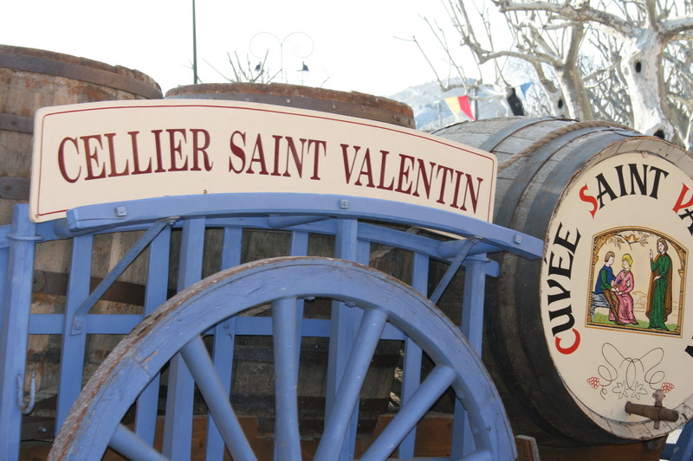
Deze wijn werd wereldwijd uitgevoerd, zorgde voor welvaart in de streek en de ziekte zou dit alles teniet hebben gedaan. Een rijke wijnproducent kocht de reliek als ultieme reddingsboei, en zie daar het wonder geschiedde. De aanwezigheid van een miniem en zeer oud onderdeel van de heilige was voldoende om de wijngaarden weer gezond te maken en de streek van de ondergang te redden.
De heilige Valentijn werd prompt tot patroonheilige van Roquemaure benoemd, kreeg een kerk, een schrijn in de kerk, en een jaarlijks wederkerend feest.
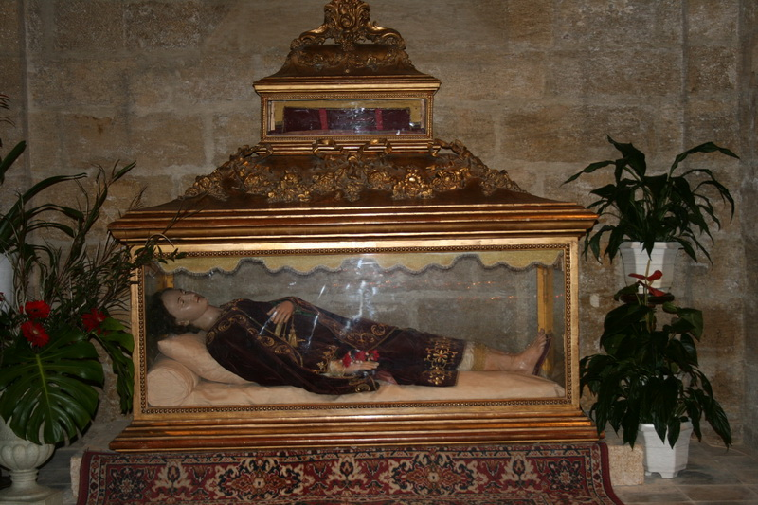
De arme Valentijn die op 14 februari 268 werd onthoofd, en later tot patroonheilige van de verliefden werd gepromoveerd, kon bij leven niet bevroeden welk een belangrijke rol hij in de 19e, 20ste en 21ste eeuw zou spelen, niet enkel in Roquemaure, maar ook in een groot deel van de wereld. Misschien net zo’n groot gebied als waarin de wijn van Roquemaure heden ten dage is verspreid. Of groter nog? Wie zal het zeggen.
Dat hij eerst als excuus diende om een heidens vruchtbaarheidsfeest van 15 februari te nekken (was het 1496?), omdat het er nogal “orgie-niek” aan toe ging, tot daar aan toe. Daar vallen wij niet meer over. Niet na het mee beleven van de herdenking van de plechtige ontvangst van de stoffelijke resten van Valentijn in Roquemaure.
Geen rode hartjes als guirlandes in de bomen noch in de uitstalramen, geen zeemzoet gedoe, met uitzondering van het stalletje met honing uit de streek. Geen “I love you” gekweel door de luidsprekers.
Authenticiteit. Folklore. Daar draait het om.
Voorafgegaan door groepen schitterend uitgedoste personages van divers gehalte, voeren De monniken van Sint Valentijn zijn beeld doorheen het stadje. Tweemaal doen ze de rondgang door de straten die voorheen de versterkte vesting markeerden. De “binnenring” zoals wij dat heden ten dage zo mooi weten te omschrijven.
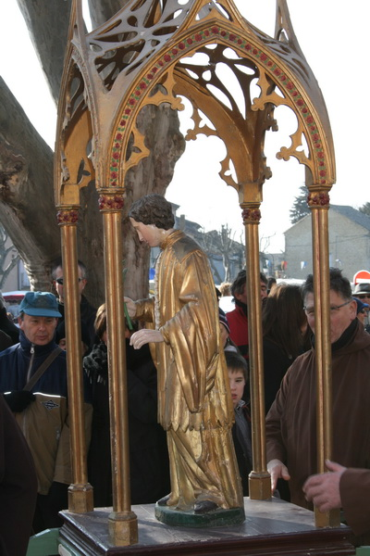
Muziekgroepen, met en zonder dansers. Koetsen getrokken door paarden, pony’s, ezels. Groepen notabelen in folkloristische kledij. Steltlopers. Regimenten soldaten. Chique soldaten in witte sansculotten broek, net zo goed als bergtroepen met ruige baarden en hun hele hebben en houden in zware rugzakken gepakt. Gewoon volk op zijn paasbest uit de jaren 1800.
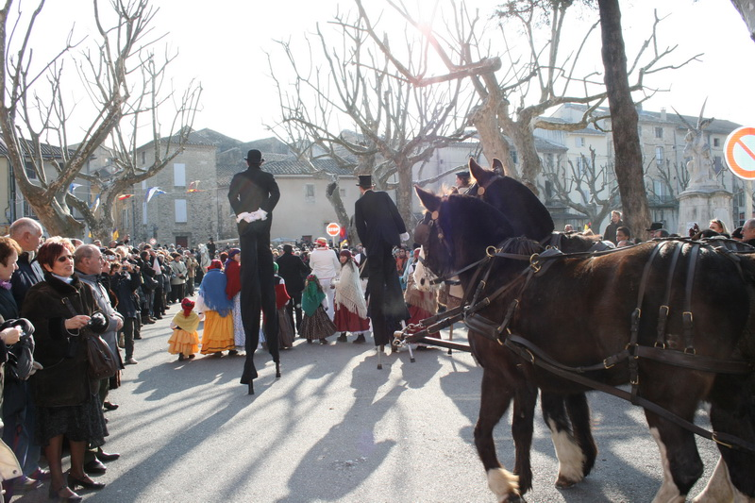
Een vriendelijk en meelevend publiek.
En het besef dat de wijn gered is.
Dàt heeft ons met Sint Valentijn verzoend. We zijn met veel plezier gebleven tot de apotheose: een reuze smak van een zoen geproduceerd door alle aanwezigen!
14 februari, Lucrèce L’Ecluse

